Уход за керамической плиткой
Керамическая плитка — один из популярных отделочных материалов, который применяется для облицовки стен и пола в отделке интерьеров, как жилых и не жилых помещений.
2

Инструменты
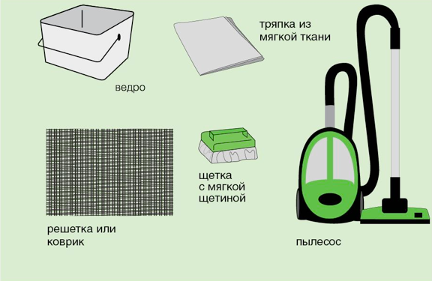
3

Материалы
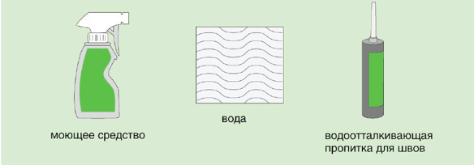
4

Выбор моющего средства
Рекомендованы
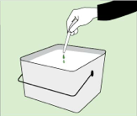
Теплая вода плюс несколько капель стеклоочистителя для придания блеска (ежедневная уборка)
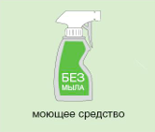
Моющие средства без мыла
Не желательно применение
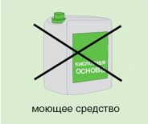
Моющих средств на кислотной основе.
Абразивных (содержащих частички песка) средств
Мыло, в состав которого входят органические кислоты и жиры
5

Некоторые советы
- Керамическую плитку можно чистить мелом, растворенным в воде. После того, как вы «побелили» плитку просто протрите ее сухой тряпкой. Это придаст плитке блеск и обновленный вид.
- Блеск можно придать при помощи тряпки смоченной денатуратом (при использовании этого средства необходимо проветривать помещение).
- Кафель хорошо мыть водой с нашатырным спиртом (в соотношении 2 - 3 ст. л. на 1 л). После мытья поверхность кафеля протирают мягкой тряпкой (идеально – замшевой)
- Если нужно удалить жир, лучше заменить нашатырный спирт на столовый уксус (3-15%), пропорции те же. Если загрязнение сильное можно использовать неразбавленный уксус, но сразу после удаления пятна его необходимо смыть водой.
6

Процесс работы
Этап 1 — сухая уборка
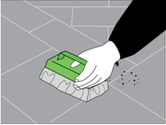
- При помощи пылесоса (при его отсутствии, можно воспользоваться щеткой для пола с мягкой щетиной и совком) удалить с поверхности пола сухую грязь и прочий мусор.
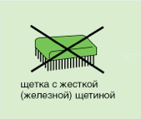
Внимание!
Не стоит использовать щетку с жесткой (железной) щетиной.
Этап 2 – влажная уборка
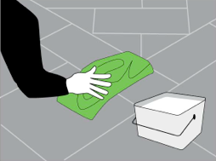
- Очистить поверхность плитки при помощи губки или тряпки, используя моющие средства мягкой консистенции (без мыла).
Внимание!
В отдельных случаях образовавшиеся на плитке загрязнения требуют немедленного очищения. Удалить жир с плитки можно раствором из воды и соды, чернила и цветные красители — бытовым отбеливателем, кровь убирается отбеливателем или перекисью водорода.
7

Способы защиты плитки
Использование внешних средств защиты от грязи.
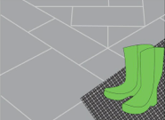
- Перед входом в помещение, отделанное керамической плиткой, желательно положить жесткий коврик или решетку, которая соберет большее количество принесенной вами с улицы песка и пыли.
Обработка поверхности керамической плитки защитными средствами.
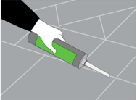
- Об

